1. **注册账号**

进入github主页<https://github.com/>

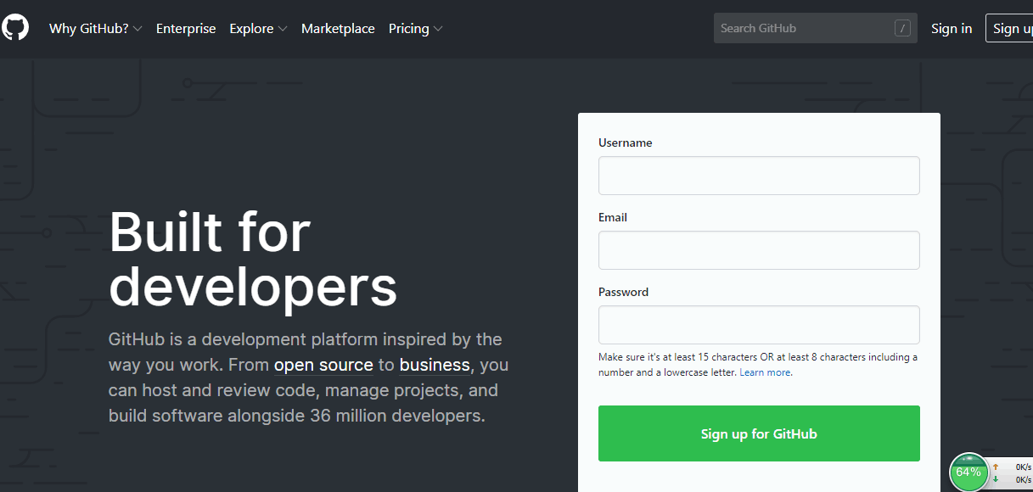

填写用户名、密码、和邮箱。然后点击sign up Github，最后要进行邮箱验证，登录刚刚输入的邮箱进行验证即可。然后一个用户就创建完成了。

1. **创建repository**

点击右上角+，选择new repository

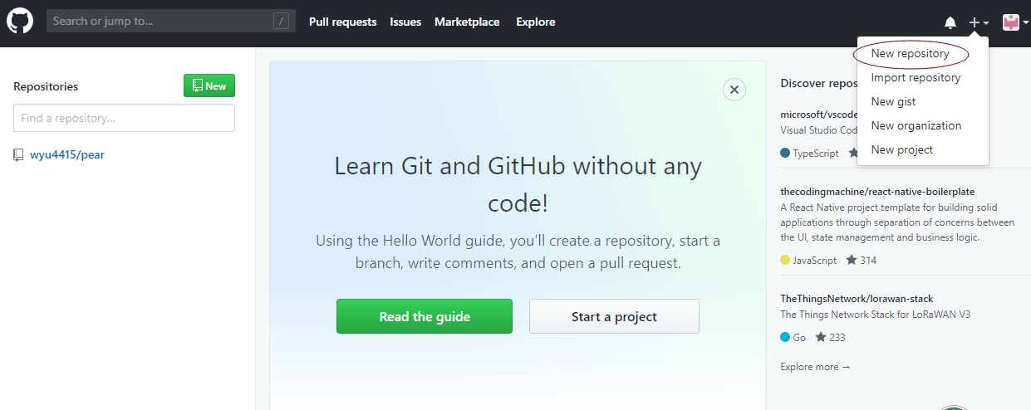

填写Repository name（仓户名）和Description（描述），选择public（公开）或者private（私密），填好之后，点击最下方的create repository。

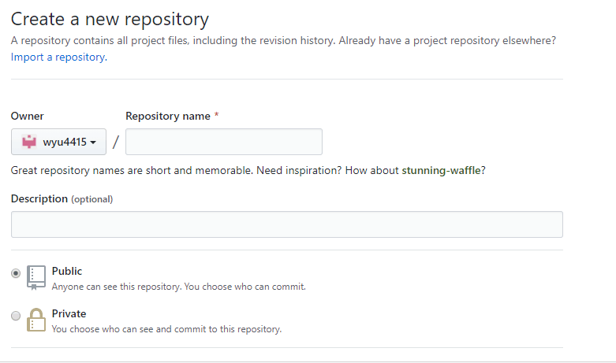

就创建好一个仓库了。

1. **上传文件**

选择上传到的仓库，

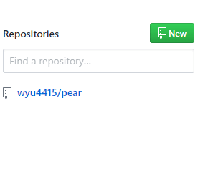

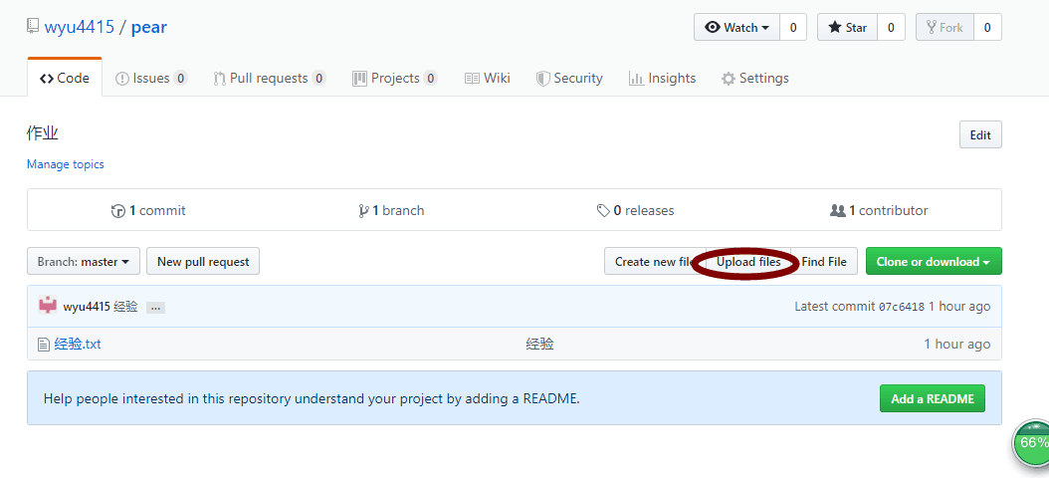

选择Upload files，直接把文件拖拉到空白区域或者路径选择文件。

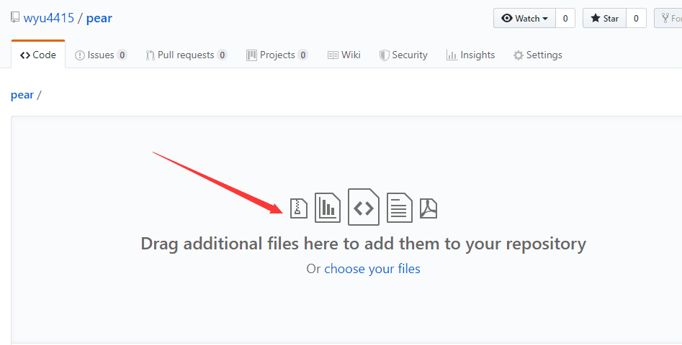

填写上传信息，提交即可。

